青海省2023年初中学业水平考试
语文
（本试卷满分120分，考试时间150分钟）
注意事项：
1.本试卷为试题卷，请将答案写在答题卡上，否则无效。2.答卷前将密封线内的项目填写清楚。
温馨提示：相信自己，沉着应对，把握时间，深思静答。祝你成功
一、积累与运用（33分）
学校举行以“大美青海·多彩高原”为主题的系列活动，请你参与并完成下列任务。
活动一：“墨香青海”书法比赛
1. 请将本次活动的主题“墨香青海”四个字正确、规范、工整地书写到下面的田字格内。

2. 下面是本次书法比赛的开场白选段，请按要求完成任务。
中国书法艺术源远流长，______大精深。楷书横平竖直、笔力遒劲；隶书蚕头燕尾、一波三折；行书刚健秀美，飘逸端庄。
（1）填人文中横线处汉字书写正确的一项（ ）
A. 搏 B. 博
（2）加点字“劲”在文中读音正确的一项是（ ）
A. jìng B. jìn
3. 以下是学生会小华拟写的现场书法比赛通知，请按要求完成任务。
通知
各位同学：
①为更好地传承中华优秀传统文化，②激发中学生热爱家乡，③校学生会决定于6月28日14：30在致远楼一楼大厅举办“墨香青海”现场书法比赛活动。④请各班推选一位代表按时参加比赛。
致远中学学生会
2023年6月5 日
下面是同学们关于这则通知内容的修改讨论，你认为表述正确的一项是（ ）
A. 第①句中的“传承”应改为“继承”。
B. 第②句成分残缺，应在句末加上“的情感”。
C. 第④句“推选”改为“选取”。
D. 这则通知没有语言表达的错误。
活动二：“红色青海”研学活动
4. 阅读小华同学对“海晏精神”解说词，按要求完成任务。
海晏是“两弹一星”精神的发源地，是中华民族挺起脊梁的地方。上世纪60年代，无数先烈隐姓埋名来到这里，只为1964年10月16日在新疆罗布泊上空的那惊天一爆。现如今，原子城纪念馆、两弹一星理想信念教育学院、地下指挥中心、二分厂、爆轰试验场等红色旅游景点，提醒后人牢记那些可歌可泣的事迹，勿忘那些鞠躬尽瘁的先烈，珍惜今日来之不易的和平生活，不忘初心，奋勇前行。
班级准备为“红色青海”主题研学活动挑选标语，请你选出更合适的一条（ ）
A. 悟海晏精神·惜今日美好 B. 走和谐之路·创海晏名片
5. 赤胆忠心凝聚而成一腔热忱，形成了青海红色文化的基因，成为中华民族的根与魂。研学活动中，为了加深对“家国情怀”内涵的深刻理解，小华以“家国情怀”为主题制作了一张古诗文积累卡，请你帮他把空缺的古诗文原句书写在横线上。（任选10个填空；若全填，则按前10个空计分）
家国情怀古诗文积累卡
“家国情怀”的内涵 | 诗句梳理
歌咏祖国的锦绣河山 | 家国情怀是“造化钟神秀，①__________”（杜甫《望岳》）的神奇秀美；是“大漠孤烟直，②__________”（王维《使至塞上》）的雄浑壮丽；是“③__________，江入大荒流”（李白《渡荆门送别》）的雄伟壮阔。
表达个人的赤胆忠心 | 家国情怀是“先天下之忧而忧，④__________”（范仲淹《岳阳楼记》）的政治理想；是“⑤__________？⑥__________”（文天祥《过零丁洋》）的直抒胸臆，表达视死如归的坚定信念。
抒发无私奉献、忧国忧民的情怀 | 家国情怀是“⑦__________，化作春泥更护花”（龚自珍《己亥杂诗（其五）》）的奉献精神；是“感时花溅泪，⑧__________”（杜甫《春望》）的感伤。
抒写为国御敌、建功立业的壮志 | 家国情怀是“了却君王天下事，⑨__________”（辛弃疾《破阵子·为陈同甫赋壮词以寄之》）的爱国激情；是“⑩__________，西北望，⑪__________”（苏轼《江城子·密州出猎》）的爱国热情。
流露至死不渝的爱国深情 | 家国情怀是“为什么我的眼里常含泪水，⑫__________”（艾青《我爱这土地》）的无限深情。

6. 忠于梦想、为深爱的事业奋斗终生不仅是对“海晏精神”的概括，更是实现人生价值最直接的体现。在你阅读过的名著中也有很多人物拥有类似的精神，请选出让你感触最深的一位人物进行分析。
提示：毛泽东、唐僧师徒、保尔、简·爱……
活动三：“绿色青海·低碳生活”主题班会
班级举办了“绿色青海·低碳生活”主题班会，以下是小华选取的徒步旅游话题材料，请你阅读并完成任务。
【材料一】在西宁周边，乡村游、民俗游、休闲游、生态游等丰富的旅游路线，让青海旅游从大景区到小乡村不断延伸。西宁市湟中区拦隆口镇的“慕容古镇”里，400多年历史的酿酒坊美酒飘香，一块块梯田充满希望，一座座老宅古色古香。
【材料二】龙羊峡生态旅游度假景区位于海南藏族自治州共和县龙羊峡镇，景区面积600余平方公里，龙羊峡长40公里，黄河穿越其间，河谷宽9公里，河谷两岸岩石为沉积岩，谷内沟壑纵横、奇峰险石，形成了“奇、幽、深、异、险、密”的景观特点。
材料三】红军沟位于果洛藏族自治州班玛县亚尔堂乡东部，即子木达沟，红军长征经过班玛县时多次来往于此沟，群众改子木达沟为红军沟，以示纪念。现已是第八批全国重点文物保护单位。班玛县是红军长征唯一经过青海的地方，红军沟内有红军亭、红军桥、红军泉、红军哨所、红军写下的标语、红军墓等红色遗址遗迹。
7. 小华根据材料一，完成了“徒步旅游”景点推荐卡的部分内容，请你根据材料二、三将推荐卡补充完整。
“徒步旅游”景点推荐卡
地点 | 推荐景点 | 推荐理由
西宁市湟中区 | 慕容古镇 | 徒步慕容古镇，品尝飘香美酒，观赏层层梯田和古色古香老宅，一定让您流连忘返。
海南藏族自治州共和县 | ① | ②
果洛藏族自治州班玛县 | ③ | ④

8. 下图是同学们对低碳生活方式了解程度的调查结果，请仔细观察，用简洁的语言概括主要信息。
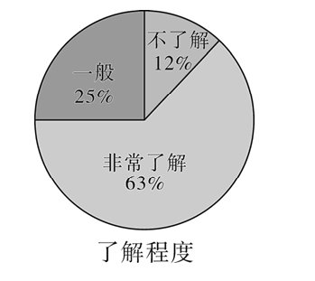
9. 班级有很多同学经常忘记随手关灯和关水龙头，如果请你劝导他们节能环保、低碳生活，你该如何劝导？
二、理解与品味（14分）
班级举办“畅游诗文”活动，请你参与。
登飞来峰
北宋·王安石
飞来山上千寻塔，闻说鸡鸣见日升。
不畏浮云遮望眼，自缘身在最高层。

初，权谓吕蒙曰：“卿今当涂掌事，不可不学！”蒙辞以军中多务。权曰：“孤岂欲卿治经为博士邪！但当涉猎，见往事耳。卿言多务，孰若孤？孤常读书，自以为大有所益。”蒙乃始就学。及鲁肃过寻阳，与蒙论议，大惊曰：“卿今者才略，非复吴下阿蒙！”蒙曰：“士别三日，即更刮目相待，大兄何见事之晚乎！”肃遂拜蒙母，结友而别。
（选自《资治通鉴》）
①子曰：“学而时习之，不亦说乎？有朋自远方来，不亦乐乎？人不知而不愠，不亦君子乎？”（《学而》）
②子曰：“温故而知新，可以为师矣。”（《为政》）
③子曰：“学而不思则罔，思而不学则殆。”（《为政》）
④子曰：“知之者不如好之者，好之者不如乐之者。”（《雍也》）
⑤子曰：“三人行，必有我师焉。择其善者而从之，其不善者而改之。”（《述而》）
⑥子夏曰：“博学而笃志，切问而近思，仁在其中矣。”（《子张》）
（选自《论语》）
10. 明语气：以下语句该用什么语气读呢？请你帮小华选择其中的一句，帮他解决朗读的困惑。
朗诵语气：激扬 悲伤 恳切 感叹 劝勉
①不畏浮云遮望眼，自缘身在最高层。
②卿今当涂掌事，不可不学！
③学而时习之，不亦说乎？有朋自远方来，不亦乐乎？人不知而不愠，不亦君子乎？
我选择的句子是：_________
朗诵的语气是：__________
11. 析字义：请根据示例，参考表格中出示的字的释义，给句中加点字选择恰当的解释并将序号填写到横线上。
文言词句 | 字典中的释义列举 | 恰当的解释
示例：见往事耳 | ①朝见②了解 | 选择②
（1）不舍昼夜 | ①停②房屋 | 选择______
（2）士别三日 | ①太阳②天 | 选择______
（3）温故而知新 | ①学过的知识②所以 | 选择______

12. 赏文本：了更好地读懂文本，明确作品内涵，同学们展开了讨论，请你结合以上诗文，将下列对话补充完整。
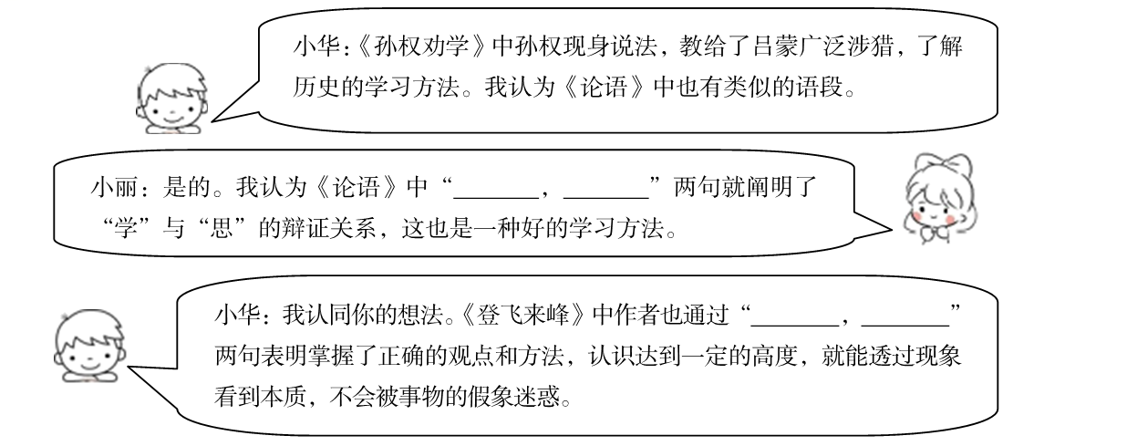
13. 谈感悟：请你选取三则文本中的任意一则内容，结合自身感悟，谈谈正确的学习态度。
三、鉴赏与思辨（共23分）
（一）（11分）
阅读下面的选文，完成下面小题。
①起风了，风像从远方的战场上凯旋而归的将士，身披锦旗，在田野里驻足。风吹树响，草动麦黄，蝉鸣鸟唱。风放开喉咙，仿佛憋不住藏在心中许久的暗语，声音穿过麦浪，穿过林梢，穿过故乡，穿过远处的山岗。
②似乎一夜之间，麦子熟了，他们领会了风的暗喻，而这暗喻一经破解，仿佛一场酣畅淋漓的梦，墨绿的麦田便被风染成了金色的舞台。
③母亲握着镰刀，走进这舞台中央。几十年来，她始终以躬耕的姿势，谦卑地俯向大地，低着头站在农业中心。麦浪在风中起起伏伏，金黄的曲线波动着，随着母亲有节奏地挥镰，向远处延伸。一串一串的汗，大颗大颗从母亲头上落下，砸进麦田。
④干涸的麦地，张开干裂的嘴唇，贪婪地吮吸母亲头上的汗。我相信，那里面有许多许多咸咸淡淡的盐粒，我也相信，日复一日，年复一年以劳作的姿势把日子过得活色生香的母亲，她脊背上渗出的盐渍，肯定能发出钻石的光芒，粮食的光芒，劳动的光芒。蓝天无语，白云有情，她们注目着苍穹下，一个农村妇女舵手一样驾驭着一把镰刀，驶向麦田深处。
⑤金黄的麦子，古铜一样的质地，沉甸甸，浑厚、结实。母亲把麦捆抱在怀中，这曾经哺育在襁褓中的孩子，今天，已经成熟了。或许沉甸甸的麦穗贪婪母亲肩头的那番温柔，它们伏在母亲的肩膀上，麦芒如竖琴，被母亲结茧的手指拨弄着，发出清脆的声音，干涩却又铿锵有力。母亲不懂音乐，她柔软的心，只懂蛙鸣、鸟叫、狗吠、牛哗、马嘶、猪嚎、羊咩。
⑥这凡俗的声音，没有金色大厅里那昂贵器乐奏出的优美旋律，也没有指挥家引领通晓乐律的演奏家集体抒情的高雅。而就是这些悦耳的声音，围着母亲，几番晨昏几番风雨，在岁月的轮回中，传颂了大半生。母亲老了，这些声音也一天天老了。
⑦只有庄稼拔节的声音、豌豆花爆裂的声音、麦子在烈日的揉搓下脱壳而出的声音，牲畜生产幼小生灵的声音是年轻的，新鲜的。就是这些声音，像一把糖果撒进她渐渐苍老的心窝里，撒进她渐渐矮下去的身影里，让母亲没有多少杂念的心安稳、熨帖、欣慰。
⑧母亲的脊背如一把张满的弓，汗珠如箭矢，一箭一箭射落夕阳。在农业的方圆里，从清晨到黄昏，她不怨不艾，背着晨曦，挥别晚霞，心里始终装着一个粮仓。这些汗，或者这些盐粒，一滴一点腌着农业部落里的家常春秋。春去，麦穗花开；秋来，麦香芬芳，飘过田野，飘进母亲澄明清净的心田。
⑨晚风吹来，母亲累了，坐在田堙上，我看到她脊背上的汗渍在汗衫上绘出一团团云烟，白色的汗渍、麦杆的黑枯叶、黄色的泥土，把她的汗衫染成一副水墨画。夕阳的余晖洒在静坐的母亲身上，时光静谧，我感觉母亲如佛，淡定、超然。一股说不出的气场让我不敢言语。
⑩我坐在母亲的背后，看着晚风吹着她稀疏的头发，晚霞绚丽如云锦，母亲的头发像镀了金，又像撒了一层霜。我突然有一种想哭的冲动。
⑪母亲说，回家吧，我们揉一把麦子带回家。几株干了的麦穗被母亲摁断后，放在掌心里轻轻揉了几下，片刻摊开手掌，吹了一口气，金色的麦壳，纷纷扬扬，像金箔像飞鸟。顿时，夕阳下，一只只金色的鸟，在麦田里飞翔。
⑫农业是母亲一生的坐标。儿女、庄稼、蔬菜、牲畜是分布在这个坐标不同座落的标点。沿着这个坐标，清晨她从庄廓出发，把我们带向麦田，认识农业这部古老典籍和生命坐标所蕴含的甘苦。经过三十多个春秋，我才明白，怎样的姿势才能抵达幸福深处。这一切是，站在麦田中央的母亲以弯腰拔苗到午后的姿势、信念教会我的人生箴言。
⑬而今，我就像一粒脱壳的麦粒，乘着一股从远方来的风，远离故乡，远离母亲，远离田野，落在他乡的土地上，寻找一方供灵魂自由栖息的土壤。现在，我也在城里种田，不过我的田在流淌着唐诗宋词的方格纸上，我的汗滴在城市流水线生产出来的键盘上。
⑭摊开一张白纸，我就拥有一大片故乡的雪；淌下一滴蓝墨水，我就拥有故乡的一方湛蓝天空；轻叩一个键钮，我就发掘出一眼故乡河流边上清澈的沙泉。蓝墨水滴在白纸上，我就看到母亲的蓝头巾渐渐隐没在麦浪深处。文字闪耀在电脑屏幕上，我更感受到了母亲握镰挥向麦杆的力量。
⑮很多个夜晚，当我在方格纸上、键盘上画出一个圆满的句号，我默念着站在麦田中央的母亲，戴着草帽，挥臂拭汗的情景。
⑯哦，亲爱的母亲，你赐予我们一方麦田。你说过“春种一粒种，秋收万把粟”。在春天里，我们总要种下些什么，不然，当秋风吹来，检验我们走过的岁月时，我们站在麦田角落，画不出一个圆满的句号。
（作者：马国福，有删改）
14. 请给本文拟一个标题：_____________
15. 做批注是非常好的读书方法。请你从第④、第⑧、第⑭段划波浪线的句子中选择一句，自选角度进行批注。
示例：第⑤段划线的句子，作者将麦捆比喻为襁褓中的孩子，生动形象地写出了麦子在母亲的精心呵护下成熟丰收的情景。
16. 结合选文具体内容，谈一谈你读到了一位怎样的母亲？
17. 习近平总书记说“成功的背后，永远是艰辛努力”，结合文本及自身体会，谈谈对“春种一粒种，秋收万把粟”内涵的理解。
（二）（12分）
阅读下面的选文，完成下面小题。
湟源排灯
刘大伟
①作为一种古老的民间艺术，湟源排灯起源于清代中期。据传当初街市商家为了在夜间招揽顾客，纷纷制作商号广告牌灯箱，箱内点燃蜡烛，挂在商号大门上，后来，逐渐发展成图案丰富、形式多样的广告排灯，后来演化为排灯。这种排灯首见于道光九年（1829年），当年的元宵节展出了大量过街排灯。光绪后期，古城内的京津洋行从苏杭购回纱灯、宫灯、彩灯，悬挂在洋行里外，为湟源排灯的发展起到了极大的促进作用。
②到民国初年时，湟源排灯的发展步入鼎盛时期。那时候的元宵之夜，丹噶尔古城内灯笼高悬，彩布蓬街，每隔十米就有一架排灯。所有的排灯被点亮时，整条街道流光溢彩，宛如白昼。好看的排灯从古城西门（拱海门）到东门（迎春门），一路蜿蜒，犹如长龙，一直延伸到万安街、张家泵铺；还有一路排灯直下丰盛街，及至火祖阁。人们拖儿带女，一路赏灯，间或聆听街头的吹拉弹唱，或购买一些生活用品……
③在那个年代，四方商旅齐聚丹噶尔古城，用精湛的排灯艺术，表达着生活的内容。对于本土民众而言，排灯是灿烂的生活一角，而对于那些常年旅居高原的客商而言，排灯也许就是他们的乡愁。
④那么，这种交织着生活与乡愁的民间艺术是如何呈现的呢？据民间艺人讲述，很久以前的排灯大都由长2尺、宽1.5尺的方格纱窗组成，大都五格两面，共十格，长约一丈，画面绚丽多彩，栩栩如生。现在的排灯制作工序，首先是用上好木料制成框架，并将传统的花草人物等图案精心雕刻于框架上。框架制成后，上面蒙纱，并根据不同架形，绘制出当地群众喜闻乐见的神话传说、民间故事、风土人情和名人逸事等画面。最后的步骤是内置蜡烛，进行艺术的排列和组装，使单个排灯具有整体的艺术效果和主体思想。
⑤作为一种珍贵的文化遗产，当地政府和百姓非常重视这份代代相传的民间艺术。自2004年始，湟源县每年投入大量人力、物力、财力，购置设备，搜集资料，完善档案，并组织专家学者、民间艺人和能工巧匠，采用电、光、声等现代先进技术和新型材料，对传统排灯进行艺术的论证与革新。特别是在形式上把原先的悬挂式灯箱调整为落地式灯箱，并增加了立柜式、屏风式、中堂式、影壁式和扇形、椭圆形、梅花形等形式；艺术门类上除绘画外又增加了堆绣、刺绣、皮影、剪纸等内容，在保留了传统技艺的基础上，更具观赏性、研究性和收藏性。同时，他们还培养出了一大批排灯传承人和新一代民间艺人，树立品牌意识，积极申报国家专利和注册商标，使湟源排灯走上了市场化的经营之路。2006年，经国务院批准，湟源排灯进入第一批国家级非物质文化遗产名录。2007年，经国家文化部确定，湟源民间艺人杨增贵为该文化遗产项目代表性传承人，并被列入第一批国家级非物质文化遗产项目226名代表性传承人名单。
（选自《凝眸青海道》有删改）
18. 本文的说明对象是_________。
19. 请根据第④段内容，将下面关于排灯的制作工艺流程图补充完整。
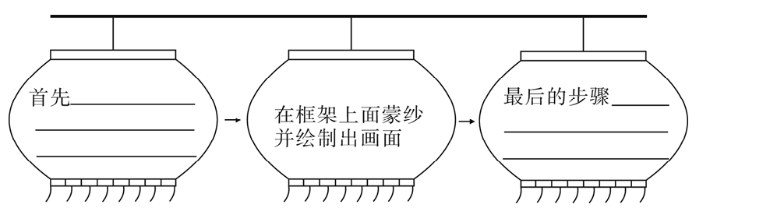
20. 请你结合下列句子中加点字，体会说明文语言的准确、严谨。
很久以前的排灯大都由长2尺、宽1.5尺的方格纱窗组成，大都五格两面，共十格，长约一丈，画面绚丽多彩，栩栩如生。
21. 请根据第⑤段内容，概括归纳为了保护传承湟源排灯这项非物质文化遗产，当地政府采取了哪些措施？
四、表达与交流（共50分，其中卷面整洁、字体规范美观3分）
从下面两题中任选一题作文。
22. 题一：
生活中，榜样给予我力量；阅读中，书籍给予我力量；成长中，亲情给予我力量；困境中，微笑给予我力量……
请以“__________给予我力量”为题，写一篇文章。
要求：（1）符合题意，中心明确，情感真实，语言通顺。（2）文体不限，字数不少于600字。
23. 题二：
生活从不眷顾因循守旧、满足现状者，从不等待不思进取、坐享其成者，而是将更多机遇留给善于和勇于创新的人们。青年是社会上最富活力、最具创造性的群体，理应走在创新创造前列。
——习近平
习近平总书记这段话给你什么启示？请自选角度，自拟题目，写一篇文章。
要求：（1）符合题意，中心明确，情感真实，语言通顺。（2）文体不限，字数不少于600字。

